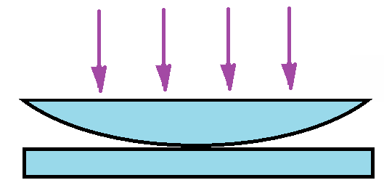
- В интерференционном опыте «Кольца Ньютона» стеклянная линза касается стеклянной пластинки. Чему равна толщина воздушного зазора в месте нахождения второго интерференционного кольца в проходящем свете? Свет падает нормально к поверхности линзы и имеет длину волны 400 нм.

